上海领区日本签证所需材料：（上海领区包括江苏，浙江，安徽，江西, 上海。申请人的户口如不在上海领区，需提供居住证正反复印件）

基础材料:
1、护照原件(有效期半年以上的因私护照)
2、3.5*4.5 厘米白底 2 张照片原件(近三个月)
3、赴日申请表(正反面打印一张纸)
4、户口本复印件(首页+户主页+本人页）
携带家属办理需：结婚证（夫妻），出生证明（儿童）复印件

A 单次签证:有效期 3 个月可停留 15 天
- 在职人员：近 1 年 10 万工资流水（需支持网上查验）+在职证明原件
或个人近一年纳税单600元以上（可不提供在职）
或存款证明10万原件+在职证明+一年流水（不限入账金额）
- 退休人员：退休证复印件+存款证明原件 10 万起（需支持网上查验）+一年流水（不限入账金额）
或1年入账满10万流水（退休工资+其他收入都可以）
3) 本科全日制 4 年在读生或毕业 3 年内：在读生：教育部学信网学籍在线验 证报告。毕业生：教育部学信网学历电子注册备案表
4) 信用卡金卡/白金卡/钻石卡：信用卡正正反面+进 3 个月账单（可不提供在职）

- 自由职业：收入说明+10w存款证明+近一年流水（不限入账金额）
※注意：在职证明中必须体现入职年份，收入，职位
B 三年多次签证:有效期 3 年每次可停留 30 天 :
- 在职人员：在职证明原件+工资流水近 1 年 20 万起（需支持网上查验）
或个人近一年纳税单1.7w以上（可不提供在职）
或者 存款证明50万原件+在职证明+一年流水（不限入账金额）

3)近 3 年内有 2 次单次赴日记录+在职证明原件，仅限本人使用（同时需提供近 3 年的出入境 记录：移民局小程序拉取。特别说明，团队，邮轮，特定大学生身份办理的单次 旅游签证除外.
4）退休人员：退休证复印件+存款证明原件 50 万起（需支持网上查验）+一年流水（不限入账金额）
5）自由职业：收入说明+50w存款证明+近一年流水（不限入账金额）
备注：收入说明（比如流水的进账是稿费 微商 跑外卖 房租等）
※注意：在职证明中必须体现入职年份，收入，职位

C 五年多次签证:有效期 5 年每次可停留 90 天 以下条件 3 选 1:
1）在职人员：在职证明原件+工资流水近 1 年 50 万起（需支持网上查验）
或个人近一年纳税单8w以上（可不提供在职）
或存款证明100万原件+在职证明+一年流水（不限入账金额）
2）退休人员：退休证复印件+存款证明原件 100 万起（需支持网上查验）+一年流水（不限入账金额）

3）自由职业：收入说明+100w存款证明+近一年流水（不限入账金额）
备注：收入说明（比如流水的进账是稿费 微商 跑外卖 房租等）
※注意：在职证明中必须体现入职年份，收入，职位

特别说明:
1. 申请人符合多次的条件，则父母，妻子，子女都可随同申请，经济材料共用 1 份，同时提供关系证明（如结婚证，出生证明，公证等）
2. 外领区申请提供:上海领区内居住证正反复印件。如是上海市的居住证，提供 账号和密码以便验证。
3. 主申请人已经持有多次签证的(3 年或 5 年) ，其直系亲属追加申请签证时， 必须提交主申必须提交主申请人符合上海领区的经济能力证明。
4. 申请人如持有国外的永居卡或是留学生，且人在国内只能申请单次签证。
5. 申请人必须确认是否有有效日本签证（有，无法申请新签证，需要先消签再 申请）。
6.领馆会根据申请人情况要求补充材料或调整上述要求。

个人所得税开具方法：

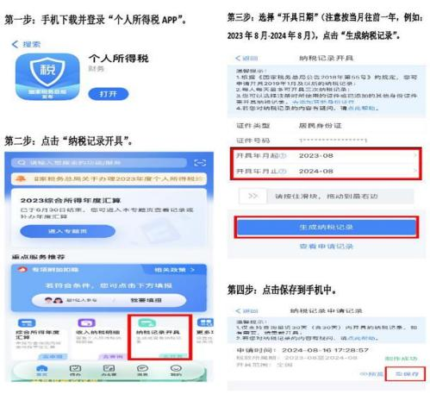

出入境记录开具方法：
1 移民局小程序 12367
2 中国公民服务
3 出入境记录查询
4 登陆 输入个人信息
5 人脸识别
6 回到出入境查询页面
7 选择时间范围
8 生成查询结果，可发送 PDF 版到邮箱。

